2025年度信息公开
企业基本信息：玉环凯凌机械集团股份有限公司，原名“玉环凯凌集团有限公司”，创建于1995年，是机械制造行业中集研发、生产和销售为一体的现代化科技型民营企业。公司占地面积10万㎡，建筑面积46000㎡。
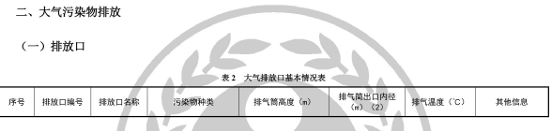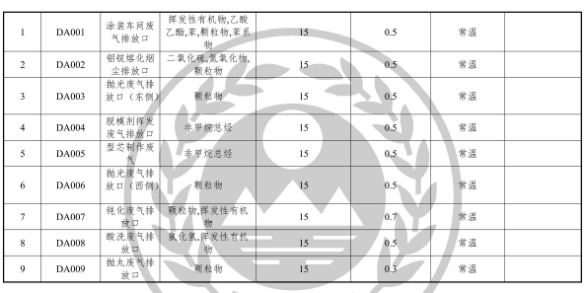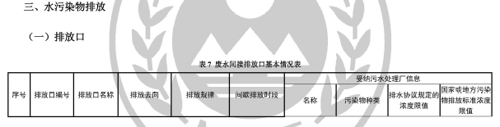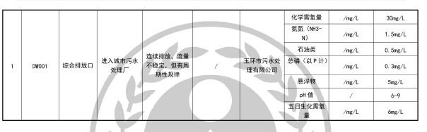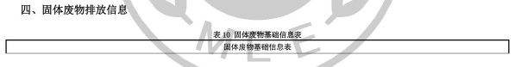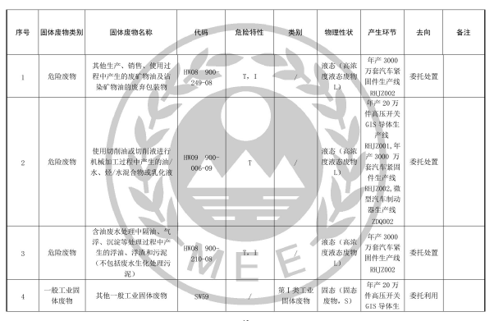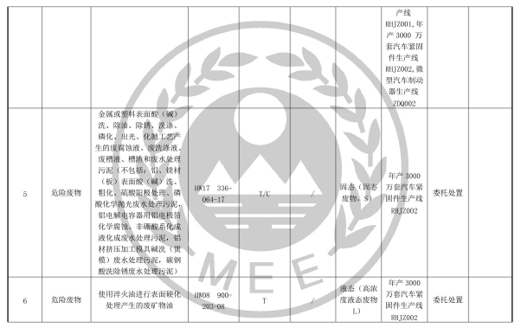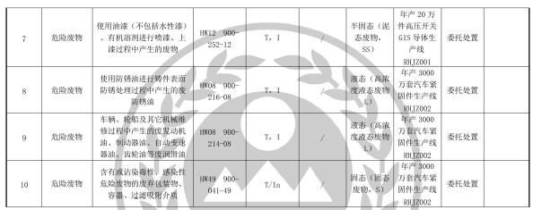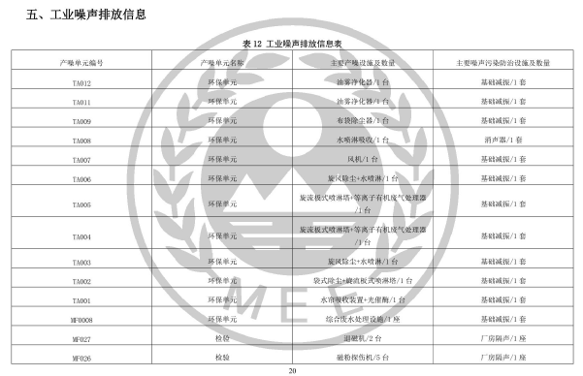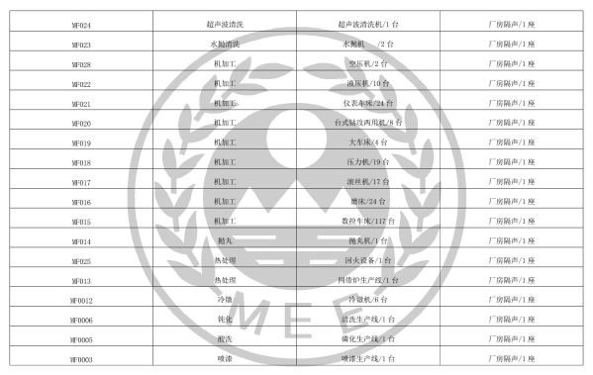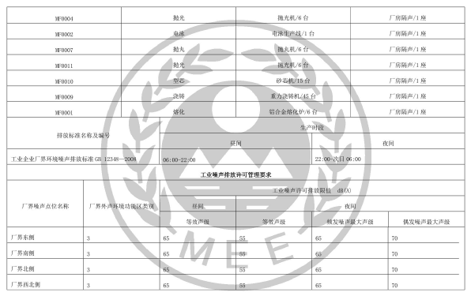
2025年危废处置记录
名称 | 产生量 | 处置量 | 库存
废切削液 | 231.714 | 231.714 | 0
废油桶 | 19.959 | 19.959 | 0
铝灰渣 | 271.02 | 271.02 | 0
涂装污泥 | 29.594 | 29.594 | 0
漆渣 | 24.613 | 24.613 | 0
废包装物 | 0.835 | 0.835 | 0
废锯末粉 | 0.383 | 0.383 | 0
含乳化液磨屑 | 1.797 | 1.797 | 0
废油漆桶 | 5.731 | 5.731 | 0
废油/废制动液 | 3.885 | 3.885 | 0
废抹布 | 0.651 | 0.651 | 0

其他三废检测报告见附件

